Конспект итогового занятия по лепке в старшей группе на тему: «Сказочные герои»
Возрастная группа : старшая группа.
Цель ООД: уточнить и систематизировать знания детей, полученные в течение года на занятиях по лепке, создание образа сказочного героя, используя имеющиеся навыки.
Задачи:
Образовательные:
-закреплять умения лепить с натуры и по представлению, навыки аккуратной лепки;
- правильно создавать образ сказочного героя, передавать его строение, величину, очертания форм, характерные признаки;
-закреплять умения устанавливать фигуру в вертикальном положении и делать ее устойчивой, лепить мелкие детали; умение планировать свою работу;
- Совершенствование диалогической и монологической речи, фразовых и связных высказываний.
Развивающие:
- развивать воображение, эмоции, внимание, память через выполнение упражнения;
- развивать мелкую моторику;
- развивать эстетический вкус, самостоятельность и аккуратность в процессе работы.
Воспитательные:
-воспитание умения внимательно слушать учебную задачу и стремления доводить начатое дело до конца;
-воспитание аккуратности при работе с пластилином, стекой.
-воспитание взаимопомощи, взаимовыручки в работе.
Методы и приемы:
Словесный: организационный момент, вводная беседа, вопросно-ответная беседа, постановка проблемных вопросов, задания, пояснение, напоминание.
Наглядный: визуализация с помощью компьютера (показ, атрибуты, демонстрационный материал.
Практический: упражнения, игра, самостоятельное выполнение детьми задания, использование ИКТ.
Используемые формы организации продуктивной деятельности детей: на занятии используется фронтальная форма организации деятельности детей. Индивидуально-дифференцированный подход осуществляется к детям, испытывающим трудности при выполнении каких-либо заданий, этапов.
Словарная работа: активизация монологической речи, закрепление пассивного словаря.
Предварительная работа:
Дидактическая игра «Угадай сказочного героя», создание игровых ситуаций, чтение книг о приключениях Чебурашки, рассматривание иллюстраций.
Оборудование и материал:
Демонстрационный: мягкая игрушка Чебурашка, книга «Маленькие сказочные истории про Чебурашку и крокодила Гену», аудиозапись с музыкой, заранее вылепленный Чебурашка.
Раздаточный: пластилин, доска для лепки, стека, тарелочки, салфетки.
Аппаратное и программное обеспечение: компьютер.

Ход ООД:
- Психологический настрой.
Ребята, а вы любите читать сказки? Я знаю, многие из вас уже читают! Какая ваша любимая книга? А почему? А кто любимый герой?
II. Актуализация знаний.
- Ребята, посмотрите и скажите, что здесь изображено. (На карточках изображены сказочные герои)
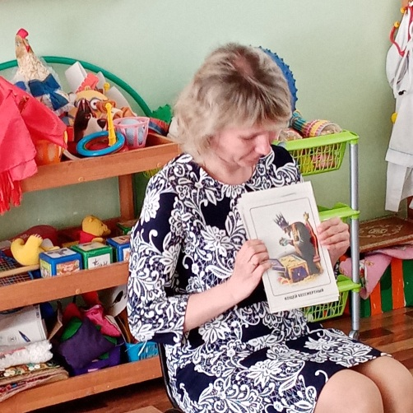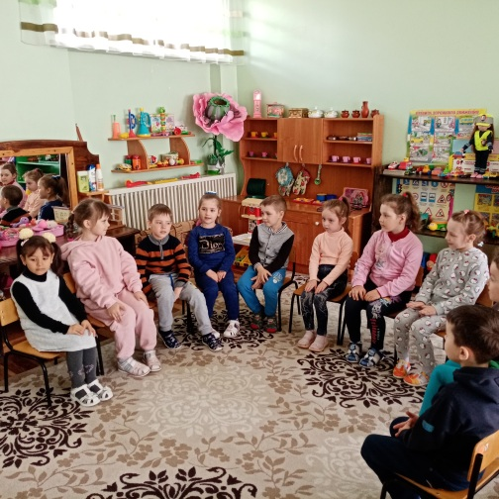
Назовите их (Буратино, Красная шапочка, Незнайка и др).
А вот я знаю одного сказочного героя, который не знал, кто он, откуда появился, и как его зовут.
Угадайте, кто он:
В магазине есть игрушка,
Неизвестная зверушка,
Добрый, маленький, смешной
Хочет он дружить с тобой.
Уши у него как блюдца,
Вас заставят улыбнуться,
Нос, как черная букашка,
Кто же это. (Чебурашка)
Конечно, вы сразу его узнали, так как давно знаете этого плюшевого зверька по книге и мультфильмам. А было время, когда Чебурашка не был Чебурашкой. Послушайте, как это было.
В густом тропическом лесу жил неизвестный зверек. У него не было друзей. Однажды проснувшись утром, зверек решил пойти погулять и около фруктового сада увидел ящики с апельсинами. Забрался он в один из ящиков и стал завтракать апельсинами. Наевшись, зверек уснул. А когда проснулся то плыл уже по морю в ящике с апельсинами. Ящик, в котором сидел наш малыш позже попал в магазин. Когда продавец открыл ящик, то увидел странного зверька. Он хотел поставить его на стол, чтобы лучше рассмотреть, но зверек все время падал.
– Фу-ты, Чебурашка какой! - сказал про него продавец. Так неизвестный зверек узнал, что его имя Чебурашка! Предлагаю подойти и посмотреть фрагмент мультфильма про Чебурашку.
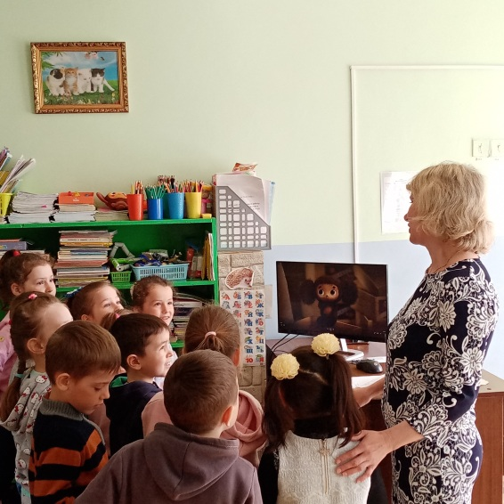
-А что с ним случилось потом? Ответы обучающихся (Он нашел себе друзей)
Кто самый близкий друг Чебурашки? (Крокодил Гена).
Что они вместе делали? (Вместе они совершали добрые дела)
А вы бы хотели, чтобы у вас был такой друг как Чебурашка? (Да)
III. Основная часть.
Определение темы и цели деятельности.
- Ребята, я предлагаю вам сегодня изобразить Чебурашку, но не карандашами, не красками. А как вы думаете чем? (Ответы обучающихся пластилином).
-Да, верно! Мы будем лепить Чебурашку! Каждый из вас слепит прекрасного и доброго сказочного героя Чебурашку. Но где же он, где же он мог спрятаться от нас? Давайте его поищем. (Дети ищут и находят его в ящике с апельсинами).
IV. Открытие новых знаний.
- Показ и анализ внешнего вида Чебурашки.
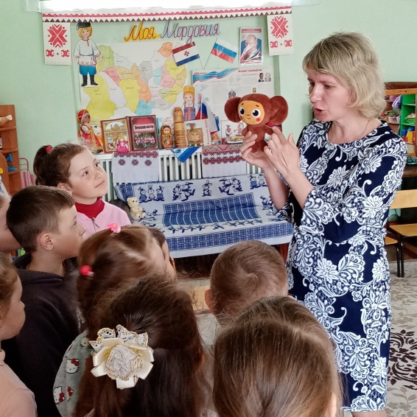
- Давайте внимательно рассмотрим нашего Чебурашку.
-Из каких частей состоит Чебурашка? (Голова, туловище, лапы)
-А какой формы голова Чебурашки? (круглая)
-Что есть на голове? (на голове есть большие округлые уши, глаза, нос и рот)
-Какой формы туловище Чебурашки (Туловище Чебурашки овальной формы)
-Что мы ёще видим на теле Чебурашки? (Круглую грудку оранжевого цвета)
-Какой формы и величины верхние лапы нашего друга? (Овальной формы, на лапах есть коготки)
-А нижние лапы? (Они небольшие, поменьше, овальной формы)
-Какие у Чебурашки глаза? (Большие, черные, а вокруг белые)
-Что еще есть на мордочке. (Треугольный нос и рот)
-Какого он цвета (Коричневый)
2. Показ и анализ образца.
Посмотрите, какой у меня получился Чебурашка.
3. Объяснение этапов выполнения работы.
- Я предлагаю вам внимательно посмотреть этапы выполнения Чебурашки.
1. Скатаем шарик из коричневого пластилина – это мордочка Чебурашки.
2. Раскатаем два одинаковых шарика коричневого цвета, и приплющиваем эти шарики до состояния блинчиков, расположим их поочередно с обеих сторон головы зверька-уши Чебурашки.
3. Раскатаем большой овал коричневого цвета – туловище Чебурашки, затем лепим грудку из пластилина более светлого тона-скатываем небольшой шар и намазываем его на туловище-это грудка.
4. Скатаем колбаску коричневого цвета и стекой разделить ее на 4 равные части — лапки, расположить их поочередно. Пальчиками сглаживая границы соединения.
5. Из белого пластилина скатаем два одинаковых маленьких шарика, сплющить их и расположить на мордочке — основа глаза, раскатать три черные горошины: две наложить на белые кружочки, а из третьей горошины сделать носик.
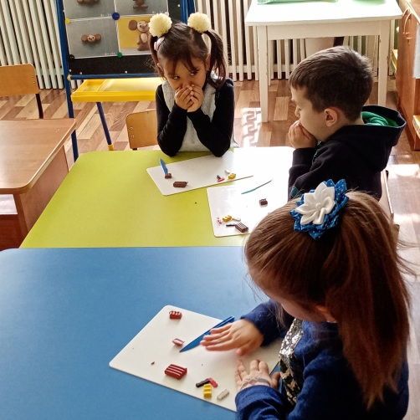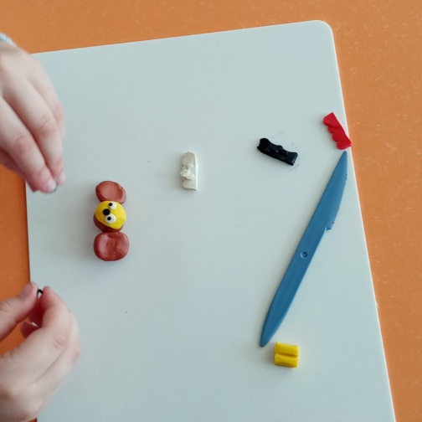
6. Раскатаем очень тонкую колбаску черного цвета, разделить ее две равные части, сделаем брови над глазами.
7. Раскатаем короткую тонкую колбаску из красного пластилина, согнуть дугой и выложить рот.
V. Первичное закрепление
Повторение последовательности выполнения работы еще раз, по цепочке
Давайте повторим, в какой последовательности мы будем выполнять работу.
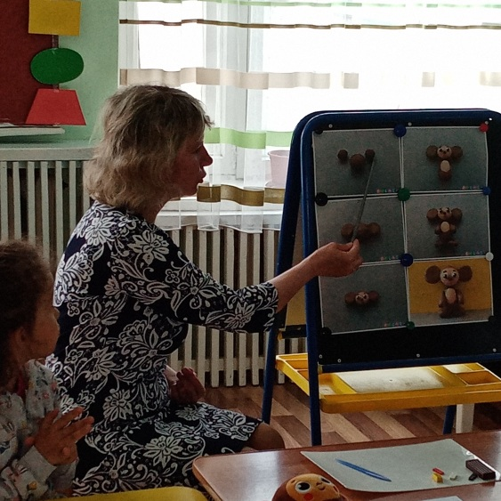
Обучающиеся по очереди называют этапы.
Не отвлекайтесь во время работы. Соблюдайте порядок на рабочем месте. Экономно используйте материалы. Кладите стеку на тарелочку. После работы сразу протрите руки влажной салфеткой.
VI. Пальчиковая гимнастика.
Прежде, чем мы начнем лепить Чебурашку, давайте разомнем наши руки.
В чашку с Чебурашкой, шлёпнулась букащка.
Добрый Чебурашка вытащил букашку.
Положил букашку сохнуть на бумажку.
Высохла букашка, поднялась с бумажки.
И снова чебурахнулась в чашку к Чебурашке.
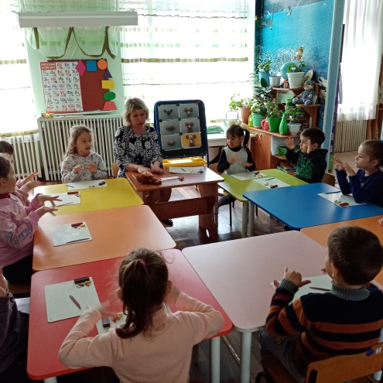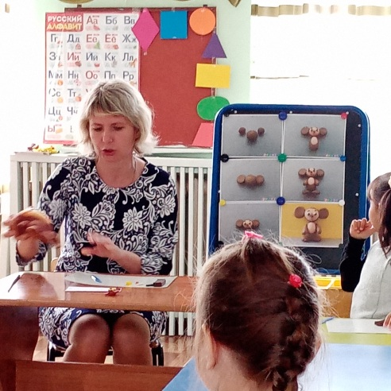
VII. Самостоятельная работа обучающихся (по этапам).
В. Ребята, вы, наверное, немного устали?
Д. Да.
В. Давайте с вами немного отдохнем, повторяйте движения и слова за мной.
Физминутка «Чебурашка»
Чебурашка взял гармошку
Поиграть решил немножко
Раз, два, поворот,
Он танцует и поет.
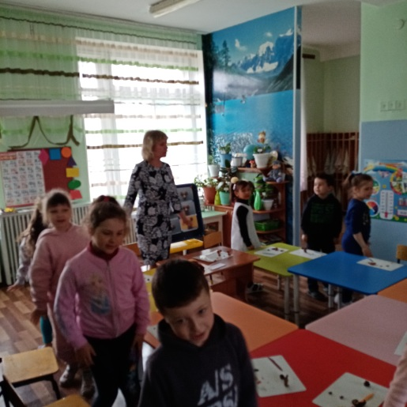
VIII. Обобщение изученного.
1 Анализ поделок.
Готовые работы разместите на полочке с игрушками.
- Какие красивые и разные Чебурашки у вас получились.
-Кирилл, какая работа тебе понравилась и почему?
- А мне все ваши работы понравились потому что, вы очень старались.
А за такие красивые портреты Чебурашка хочет угостить вас вкусными апельсинами.
IX. Рефлексия.
Скажите, что вам особенно понравилось на занятии?
- Какую цель мы ставили на занятии?
Справились с задачей?
Я предлагаю оценить свою работу на занятии. И угостить ваших Чебурашек настоящими апельсинами.
Я вижу, что вам занятие понравилось.
Спасибо, все молодцы. Я вами довольна!

